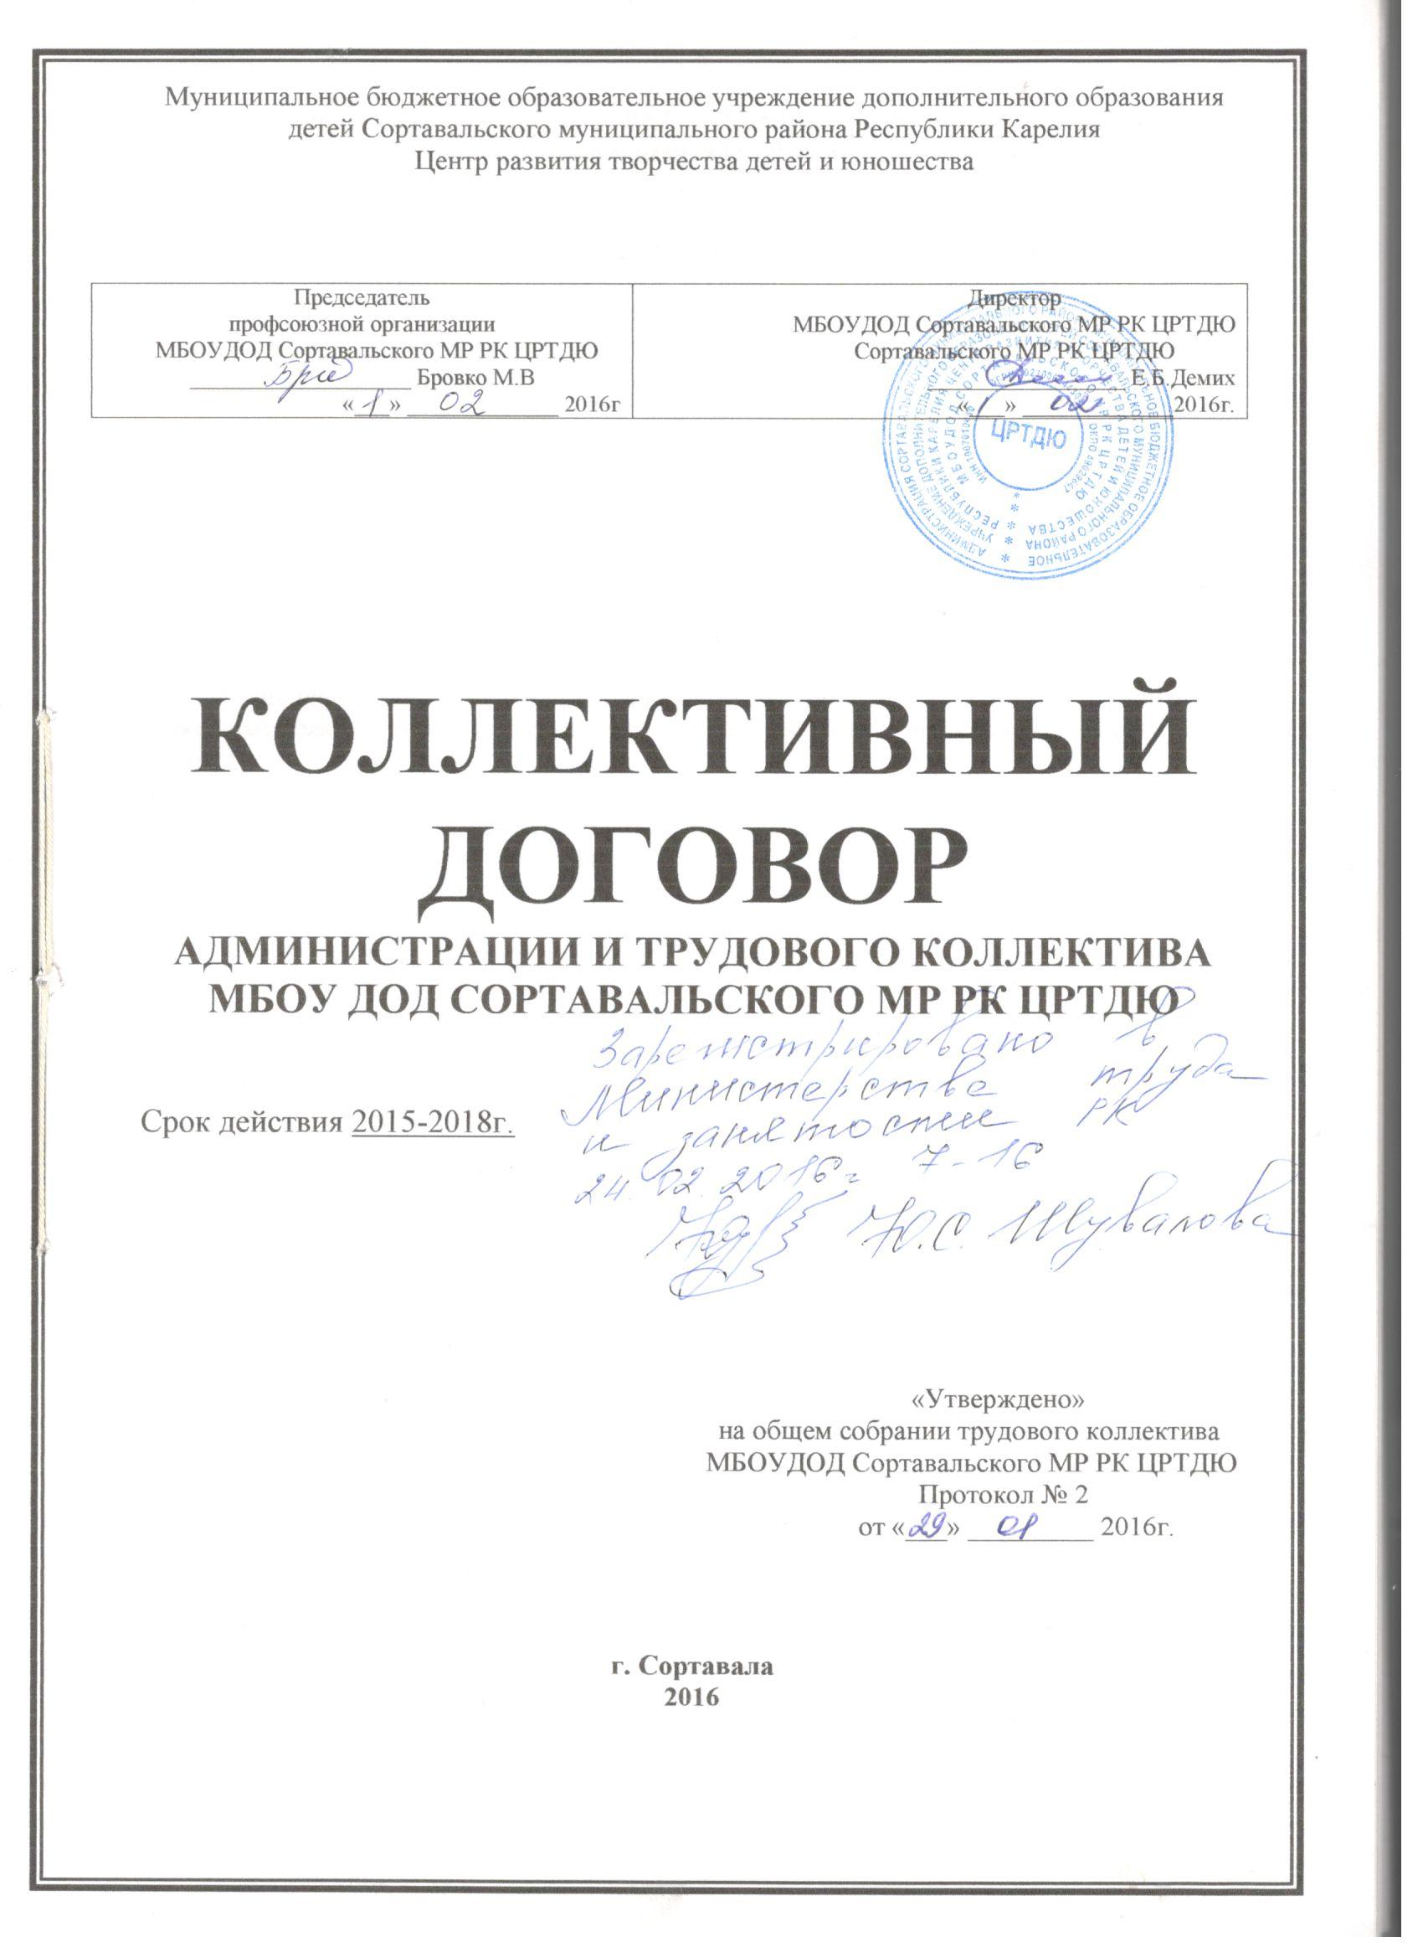

Администрация МБОУ ДОД Сортавальского МР РК ЦРТДЮ в лице директора Демих Е.Б. и первичная организация Профсоюза работников образования, в лице председателя проф. организации Бровко М.В.., уполномоченная трудовым коллективом, именуемые в дальнейшем Сторонами, с целью обеспечения стабильной и эффективной деятельности коллектива, защиты трудовых, профессиональных, социально-экономических прав в условиях экономической реформы и очередного этапа реформирования системы образования РФ «О коллективных договорах и Соглашениях», «О профессиональных союзах их правах и гарантиях деятельности», заключили настоящий Коллективный Договор (в дальнейшем КД).
В целях развития социального партнерства, стороны признают необходимым: предоставлять: возможность присутствия представителей Сторон КД на заседаниях своих органов, административынх планерках,заседаниях ПК ЦРТДЮ.

1. Трудовые отношения

  - Все трудовые отношения регулируются Договором с учредителем, Уставом ЦРТДЮ, Положением о системе нормирования труда, Правилами внутреннего трудового распорядка и другими локальными актами
  - Индивидуальный срочный трудовой контракт при приеме на работу с работником может быть заключен только в соответствии со ст. 59 ТК РФ при соблюдении следующих процедур:
а) заключение его в письменной форме;
б) когда характер и условия работы не позволяют заключить его на неопределенный срок (когда работа несет временный характер);
в) когда заключение срочного договора происходит по инициативе работника;
г) когда на это есть прямое указание в законодательстве;
1.2.1 Оформление приказа о приеме на работу, а так же ознакомление работника с учредительными документами и локальными правовыми актами ЦРТДЮ, соблюдение которых для работника обязательно производится под расписку.
1.2.2. Условия трудового договора, контракта не могут ухудшать положение работников по сравнению с действующим законодательством, территориальным соглашением КД.
1.2.3. Администрация при заключении трудового договора по соглашению сторон может принять работника с испытательным сроком в целях проверки его соответствия поручаемой работы. Условия об испытании должно быть указано в трудовом договоре. Отсутствие в трудовом договоре условия об испытании означает, что работник принят без испытания.
1.2.4. Администрация учреждения рассматривает вопросы, связанные с увольнением работников по инициативе администрации, по соглашению с ПК в соответствии с законом «О Профессиональных союзах»
1.2.5. При увольнении работников в связи с сокращением штата, реорганизации или ликвидации учреждения, уведомлять об этом письменно под расписку каждого работника не позднее, чем за два месяца.
1.3 Администрация гарантирует расторжение трудового договора с работником в строгом соответствии с Трудовым Кодексом РФ. Не допускает не обоснованного сокращения рабочих мест. В случае неизбежности сокращения численности или штата работников, предлагает все возможные вакантные должности в ЦРТДЮ, информирует работника о наличии свободных мест в других муниципальных образовательных учреждениях, знакомит с Законом РК «О занятости».
1.4. Профсоюзная организация принимает меры по пропаганде правовых знаний и осуществляет защиту членов профсоюза по вопросам трудовых отношений.
1.5. При наличии вакансий и свободных рабочих мест прием на работу в ЦРТДЮ осуществляется на конкурсной основе, если есть более одного претендента, с привлечением представителей профсоюзной организации.

1.6. Порядок направления работников в командировку определяется Трудовым Кодексом РФ, Правилами внутреннего трудового распорядка учреждения.
1.7. Увольнение работников, являющихся членами профсоюза по пункту 2, подпункту «б» пункта 3 и пункту 5 статьи 81 ТК производится с учетом мотивированного мнения выборного ПК ЦРТДЮ в соответствии со статьей 373 ТК.
1.8. При проведении аттестации работников, которая может послужить основанием для увольнения работников в соответствии с подпунктом «б» в пункте 3 ст. 81 ТК, в состав аттестационной комиссии включать члена ПК.
1.9.В отношении молодежи (лиц в возрасте до 30 лет), поступающих на работу в МБОУДОД ЦРТДЮ, устанавливается и выплачивается процентная надбавка к заработной плате за стаж работы в районах, приравненных к районам Крайнего Севера в размере 50% с первого дня работы, независимо от проживания в указанных районах и местностях, суммарного стажа работы.

- Рабочее время и время отдыха.

2.1 Рабочее время и время отдыха работников ЦРТДЮ регулируется графиком работы и расписанием занятий. Расписание занятий предусматривает соблюдение санитарно-гигиенических норм и максимальную экономию времени педагогов дополнительного образования. Не допускается, без согласования педагога, в один день более 6 часов нагрузки, а в случае производственной необходимости более 9 часов.
2.2 Работа педагогов в летнее каникулярное время определяется его недельной учебной нагрузкой в астрономических часах.
2.3. График отпусков согласуется с профсоюзным комитетом не позднее 15 декабря текущего года.
2.4. О времени начала отпуска работник должен быть извещен под роспись не позднее, чем за две недели до его начала. (ТК РФ ст.123 п.3)
2.5. Досрочный отзыв из отпуска допускается с согласия работника и по приказу руководителя с последующим предоставлением неиспользуемой части отпуска.
2.6. Оплата проездных билетов работнику, находящемуся в очередном или дополнительном отпусках, выезжающему к месту лечения или отдыха, производится один раз в два года.
2.6.1. Администрация:
а) предоставляет отпуск педагогу, работнику ЦРТДЮ вне графика отпусков при предоставлении ему путевки на санаторное лечение в счет очередного отпуска.
б) привлекает к работе в праздничные и выходные дни педагогов, работа которых вызвана необходимостью культурного обслуживания населения с последующим предоставлением им отгулов. В эти дни один час считается за два часа. Привлечение работников к работе в выходные и нерабочие дни производится по письменному распоряжению работодателя в соответствии со ст. 113 ТК РФ.
2.7. Администрация ЦРТДЮ предоставляет оплачиваемый отпуск молодым педагогам (первый год работы) после истечения шести месяцев его непрерывной работы согласно личного заявления работника по согласованию с администрацией. (ТК РФ ст.122 п.2)
2.8. По желанию работников и с их письменного согласия часть очередного отпуска может быть заменена денежной компенсацией (после 28 календарных дней) при наличии средств. (ТК РФ ст. 126 п.1,2)
2.9. Работодатель обязан на основании письменного заявления работника предоставить отпуск без сохранения заработной платы (ТК РФ ст.128 п.2):
а) по семейным обстоятельствам и другим уважительным причинам работнику по письменному заявлению, продолжительность отпуска определяется по соглашению между работником и работодателем;
б) работающим пенсионерам по старости – до 14 календарных дней в году;
в) работникам в случае рождения ребенка, регистрации брака, смерти близких родственников – до 5 календарных дней.

г) юбилярам до 2-х рабочих дней;
д) администрация, согласно личного заявления работника, обязана предоставлять отпуск сроком до одного года, если работник в данном учреждении проработал не менее 10лет.
е) работнику,имеющему двух и более детей в возрасте до 14 лет – до 14 календарных дней согласно ст 263 ТК РФ.
2.10. Администрация обязана, согласно письменного заявления одного из родителей, предоставлять ежегодный оплачиваемый отпуск (не менее 14 календарных дней), для сопровождения ребенка в возрасте до 18 лет, поступающего в образовательные учреждения среднего или высшего профессионально образования, расположенном в другом месте. А при наличие 2-х или более детей для указанной цели предоставляется один раз на каждого ребенка.
3.1. Администрация ЦРТДЮ:
а) принимает меры к своевременной выплате заработной платы и информирует коллектив о сроках выплаты заработной платы и денежных компенсаций на книгоиздательскую продукцию. Текущая заработная плата выплачивается 30 числа каждого месяца, окончательный расчет за прошедший месяц – 15 числа следующего месяца путем перечисления через банк на пластиковую карту. Зарплата выплачивается в порядке, определенном Трудовым Кодексом РФ. Зарплата, излишне выплаченная работнику (в том числе при неправильном применении закона), не может быть с него взыскана, за исключением случаев счетной ошибки.
б) готовит проект тарификации педагогических и руководящих работников в мае – августе и знакомит каждого педагога с условиями оплаты труда;
в) устанавливает размеры доплат и надбавок стимулирующего характера из фонда материального стимулирования по согласованию с ПК согласно Положения о стимулирующих надбавках);
г) устанавливает, по согласованию с ПК, работникам с тяжелыми и вредными условиями труда, дифференцирование и компенсирование доплаты согласно нормативным документам (Приказ Госкомобразования от 20.08.90г. №579)
д) обеспечивает обязательную выдачу каждому работнику расчетного листка с указанием начисления и удержания заработной платы;
е) включает в состав аттестационной комиссии ЦРТДЮ председателя ПО;
ж) в период отмены занятий (образовательного процесса) для обучающихся по санитарно-эпидемиологическим, климатическим и др. основаниям сохраняет работникам учреждения заработную плату в полном объеме.
3.2. Профсоюзная организация ЦРТДЮ:
а) осуществляет общественный контроль за правильностью начисления заработной платы, отпускных сумм работников;
б) осуществляет анализ материального положения работников ЦРТДЮ и совместно с администрацией принимает меры по материальной поддержке работников.
4. Улучшение условий трудовой деятельности, охраны труда и здоровья работников ЦРТДЮ.
4.1. Администрация ЦРТДЮ:
а) организует работу по охране труда в строгом соответствии с нормативными документами;
б) создает на паритетной основе из представителей администрации и трудового коллектива комиссию по охране труда и способствует организации работы комиссии;
в) комиссия не реже двух раз в течение учебного года проводит проверку санитарно-гигиенических условий учебных, производственных и социально-бытовых помещений ЦРТДЮ. Принимает необходимые меры для создания безопасных условий труда;
г) разрабатывает мероприятия по улучшению условий труда и ТБ. Соглашение по охране труда является составной частью настоящего КД;
д) устанавливает предварительную наполняемость групп в строгом соответствии с Уставом ЦРТДЮ и санитарно-гигиеническими нормами;

е) обеспечить прохождение бесплатных обязательных предварительных и периодических медицинских осмотров (обследований) работников, а также внеочероедных медицинских осмотров (обследований) работников по их просьбам в соответствии с медицинским заключением с сохранением за ними места работы (должности) и среднего заработка.
ж) в случае несоответствия температурного режима нормативам (в кабинетах не ниже 18 не ниже 15⁰) принимает меры к переносу занятий и утеплению помещений;
з) расследует каждый случай травматизма в строгом соответствии со ст.229 ТК РФ и на основе требований Постановления Минтруда и соцразвития от 24.10.02 г. № 73.
4.2. Администрация и профсоюзная организация:
а) оплачивает пособие по временной нетрудоспособности в случаях травмы
застрахованному лицу за первые два дня за счёт работодателя, а за остальной период за счёт ФСС
б) оплачивает первые три дня б/л нетрудоспособности за счет средств работодателя, а за остальной период за счет ФСС (основание: ФЗ – 255 от 09.12.2006г. ст. 3 « Об обязательном социальном страховании на случай временной нетрудоспособности и в связи с материнством».
в) обеспечивает участие представителей профсоюзной организации в комиссии по
социальному страхованию учреждения;
г) обеспечивает работников и их детей путевками на санаторно-курортное лечение
и отдых за счет средств социального страхования при наличии средств.
5. Обязательства членов трудового коллектива.
5.1. Выполнять обязательства, предусмотренные трудовым договором, должностными инструкциями Законом «Об образовании», Уставом ЦРТДЮ, Правилами внутреннего распорядка.
5.2. Соблюдать трудовую дисциплину, работать честно, добросовестно, принимать активные меры по устранению причин и условий, нарушающих ход учебного процесса.
5.3. Содержать оборудование в исправном соответствии, поддерживать чистоту на рабочих местах, соблюдать установленный порядок хранения материальных ценностей и документов.
5.4. Принимать участие в субботниках, воскресниках, организуемых для улучшения условий труда в ЦРТДЮ и на своих рабочих местах.
6. Обеспечение прав и гарантий профсоюзной деятельности.
6.1. Права членов профсоюза, профсоюзной организации, ПК и гарантий их деятельности определяются законодательством РФ, Уставом Профсоюза работников народного образования и науки РФ, Положением о первичной организации Профсоюза, настоящим КД.
6.2. Администрация ЦРТДЮ согласно ст. 28 Закона РФ «О профсоюзных союзах, их правах и гарантиях»:
а) сохраняет систему централизованных отчислений профсоюзных взносов в ЦБ ГКО;
б) перечисляет ежегодно средства на счет профкома для проведения социально-культурных мероприятий;
в) предоставляет членам профкома на время краткосрочной профсоюзной учебы и участия в пленарных заседаниях профсоюзных органов дней с сохранением заработной платы;
г) предоставляет членам ПК за выполнение профсоюзных обязанностей в нерабочее время в интересах коллектива дополнительный оплачиваемый отпуск до 2-х дней (по представлению председателя ПК)
6.3. Организация Профсоюза работников образования ЦРТДЮ:
а) осуществляет защиту трудовых прав и интересов членов профсоюза в судебных инстанциях и органах прокурорского надзора, оказывает правовую помощь членам профкома в решении социально-экономических вопросов и занятости работающих;

